# **תרגיל סיכום רשימה מקושרת**

1. השלם את הטבלה הבאה:

|  |  |
| --- | --- |
| הוראה בעברית | הוראה בשפת C |
| הגדר מבנה שמייצג צומת ברשימה מקושרת של ציונים של תלמידים.  כל צומת תכיל:   * מספר תז * שם * גיל * מצביע לצומת הבאה |  |
| הגדר מבנה שמייצג צומת ברשימה מקושרת של ספרים בחנות ספרים. נתוני הספרים הם: קוד ספר, שם ספר, ומחיר. |  |
| נתונה ההגדרה הבאה:    ונתון המצביע NODE *head שמצביע על תחילתה של רשימה מקושרת.  רשום את הפקודות הבאות:   * הדפסת הערך שנמצא בראש הרשימה (בצומת הראשונה) * השמת כתובתה של הצומת השנייה במצביע בשם ptr |  |

1. עליך להוסיף לתוכנית הרשימה המקושרת שכתבנו בכיתה את הפונקציות הבאות:
2. פונקציה הסופרת ומדפיסה את כמות הצמתים שיש ברשימה.
3. כתוב פונקציה המקבלת רשימה מקושרת (את ראש הרשימה) ומחזירה את סכום המספרים שברשימה.
4. כתוב פונקציה המקבלת רשימה מקושרת (את ראש הרשימה) ומחזירה את המספר הגדול ביותר ברשימה.
5. כתוב פונקציה המקבלת רשימה מקושרת (את ראש הרשימה) ומספר n. הפונקציה מציגה את המספר שנמצא במיקום ה-n. לדוגמא: אם n=3, הפונקציה תדפיס את המספר השלישי שברשימה.
6. כתוב פונקציה המקבלת רשימה מקושרת (את ראש הרשימה) ומציגה את סכום הספרות של הערך הנמצא בצומת האחרונה.
7. כתוב פונקציה המקבלת רשימה מקושרת(את ראש הרשימה). על הפונקציה ליצור מערך דינאמי (בגודל מדויק של כמות המספרים ברשימה), ולהעתיק את המספרים מהרשימה למערך הדינאמי.
8. צור רשימה מקושרת של תווים והדפס אותה. היעזר בתוכנית ובפונקציות של רשימה מקושרת שכתבנו בכיתה. עליך להוסיף לתוכנית הרשימה המקושרת שכתבנו בכיתה את הפונקציות הבאות:
   1. כתוב פונקציה המקבלת רשימה מקושרת (את ראש הרשימה) ומוחקת את הצומת האחרונה מהרשימה.
   2. רשום מעקב לפונקציה שבסעיף א'
   3. כתוב פונקציה המקבלת רשימה מקושרת (את ראש הרשימה) ומוחקת את הצומת הראשונה מהרשימה.
   4. רשום מעקב לפונקציה שבסעיף ג'
9. נתונה **רשימה מקושרת חד-כיוונית מעגלית**

**head**

1. הוסף לתוכנית של רשימה מקושרת מעגלית, פונקציה המקבלת את כתובתה של הצומת הראשונה (ראש הרשימה) ומדפיסה את כל הרשימה מההתחלה ועד הסוף
2. נתונה **רשימה מקושרת דו-כיוונית**

NULL

**tail**

**head**

NULL

הוסף לתוכנית של רשימה דו-כיוונית:

1. פונקציה המקבלת את כתובתה של הצומת הראשונה (את ראש הרשימה) ומדפיסה את הרשימה מההתחלה ועד הסוף
2. פונקציה המקבלת את כתובתה של הצומת האחרונה (את זנב הרשימה) ומדפיסה את הרשימה מהסוף להתחלה.
3. כתוב פונקציה אשר תוגד באופן הבא

Node* move_to_end(Node* head, int num)

הפונקציה מקבלת את ראש הרשימה ומספר. הפונקציה תעביר את הצומת שמכילה את המספר המבוקש לסוף הרשימה. הפונקציה תחזיר מצביע לרשימה המעודכנת.

ידוע ומובטח שהרשימה לא מכילה כפילויות.

שים לב שהפונקציה מתפקדת גם עבור מקרי קצה: רשימה ריקה, רשימה שבה המספר כבר נמצא בסוף הרשימה, המספר המבוקש אינו נמצא ברשימה (במקרה כזה הפונקציה לא תבצע שום שינוי ברשימה).

|  |  |  |  |
| --- | --- | --- | --- |
| מבחן | מס' שאלה | סוג שאלה | הערות |
| קיץ 2016 | 3 | כתיבה | רשימה שבה יש בכל צומת שני מצביעים. בניית רשימה חדשה על סמך מערך. מציאת מקסימום ומינימום ברשימה והצבעה אליהם. |

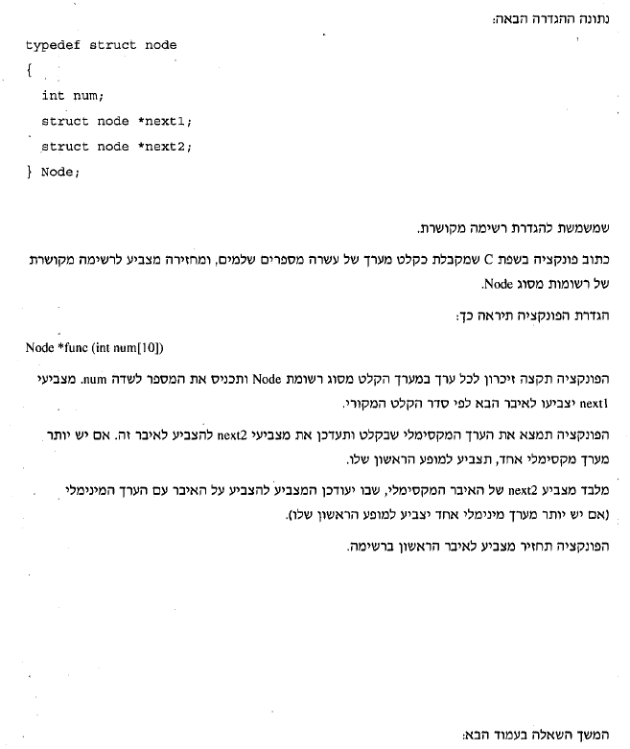

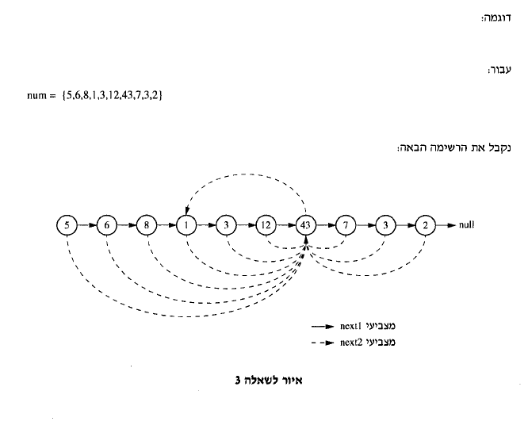

|  |  |  |  |
| --- | --- | --- | --- |
| מבחן | מס' שאלה | סוג שאלה | הערות |
| אביב 2017 | 3 | כתיבה | בניית רשימה חדשה על סמך רשימה אחרת |



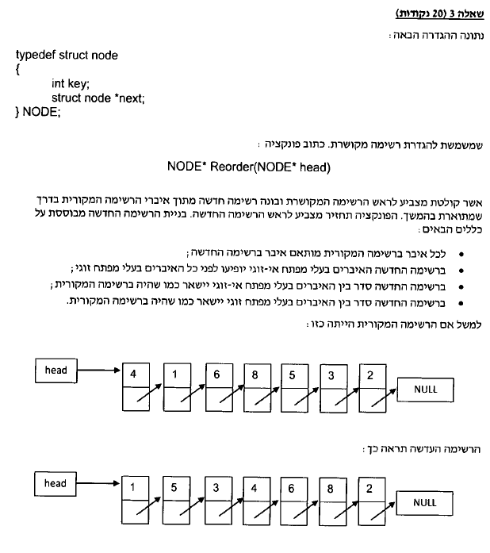

|  |  |  |  |
| --- | --- | --- | --- |
| מבחן | מס' שאלה | סוג שאלה | הערות |
| אביב 2018 | 3 | כתיבה |  |



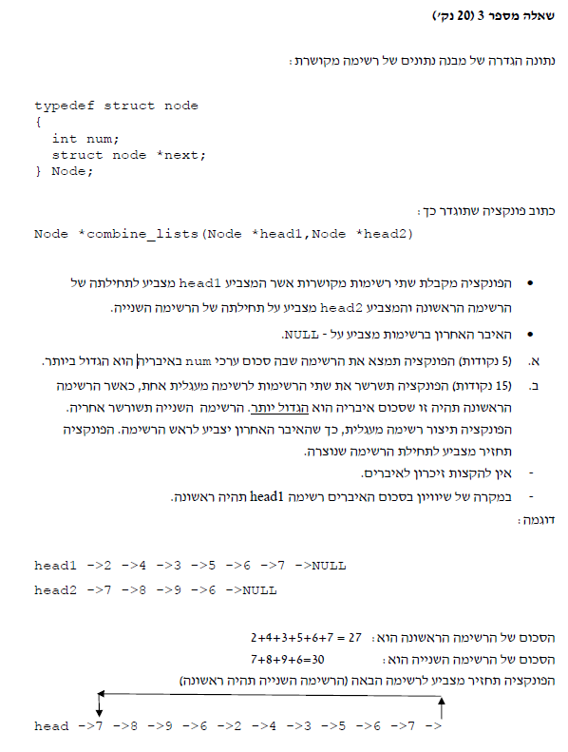

|  |  |  |  |
| --- | --- | --- | --- |
| מבחן | מס' שאלה | סוג שאלה | הערות |
| אביב 2019 מועד ב | 4 | כתיבה |  |



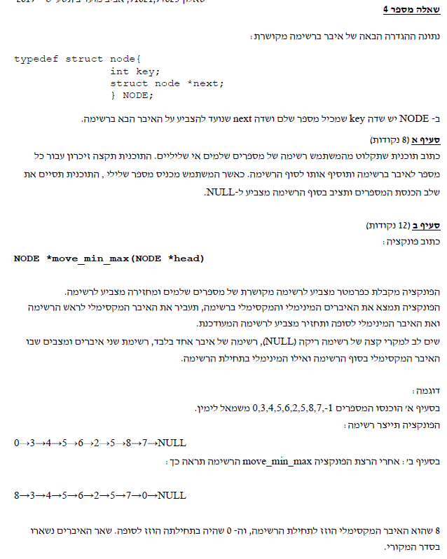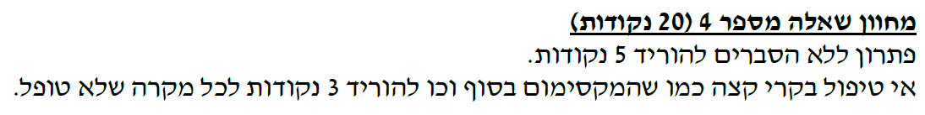

1. 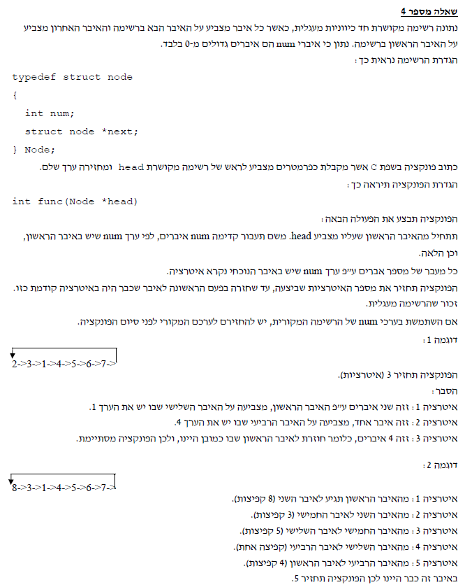

|  |  |  |  |
| --- | --- | --- | --- |
| מבחן | מס' שאלה | סוג שאלה | הערות |
| אביב 2019 מועד א | 4 | כתיבה |  |

